문제 상황1 : 테스트 코드에서 사용하는 노드 변수가 임의 값으로 초기화 되어 있어야하는데 0인 문제

문제 원인1 : 메인 thread에서 노드를 할당받고 초기화 후에 free 하는 코드로 짜여져 있는데, 실제로 테스트 코드는 다른 스레드에서 동작한다.

Thread 별로 서로 다른 chunk에서 node를 할당하기 때문에 메인 thread에서 초기화하지 않은 노드를 할당받게 된다.

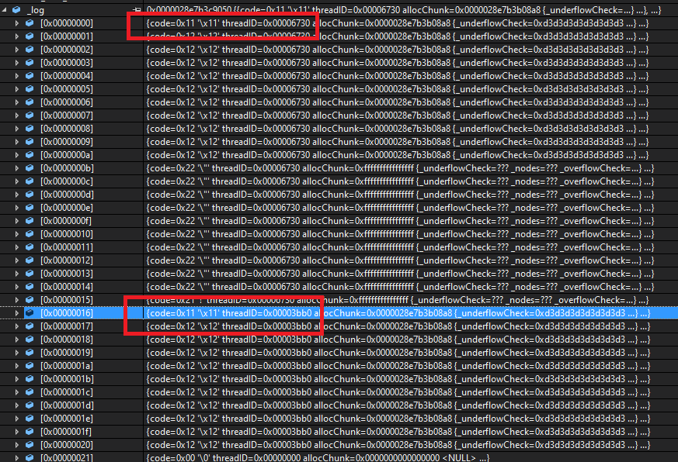

해결 방안

기존 테스트 코드에서는 어짜피 최대로 사용할 수 있는 노드의 수가 정해져있기 때문에 미리 최대로 할당을 유도하기 위해서 메인 스레드에서 최대치만큼 alloc 받는 코드가 있었다.

하지만 이제는 각 스레드 별로 청크가 나뉘기 때문에 컨텐츠에서 필요하는 최대치가 free list에서 사용하는 최대치가 아니게 되었다.

그래서 미리 할당받는 코드는 삭제할 예정이다.

위와 같이 초기화가 필요한 부분은 생성자에서 처리할 예정이다.  
하지만 alloc 받을 때마다 초기화해버리면 데이터가 오염되는 상황을 확인하지 못할 수도 있기 때문에 free list에서 alloc할 때 생성자가 동작하지 않도록 할 예정이다.